№ п/п | Наименование товара | Наименование показателя, технического, функционального параметра, ед. изм. Показателя
1 | Оборудование уличное  Примерный эскиз  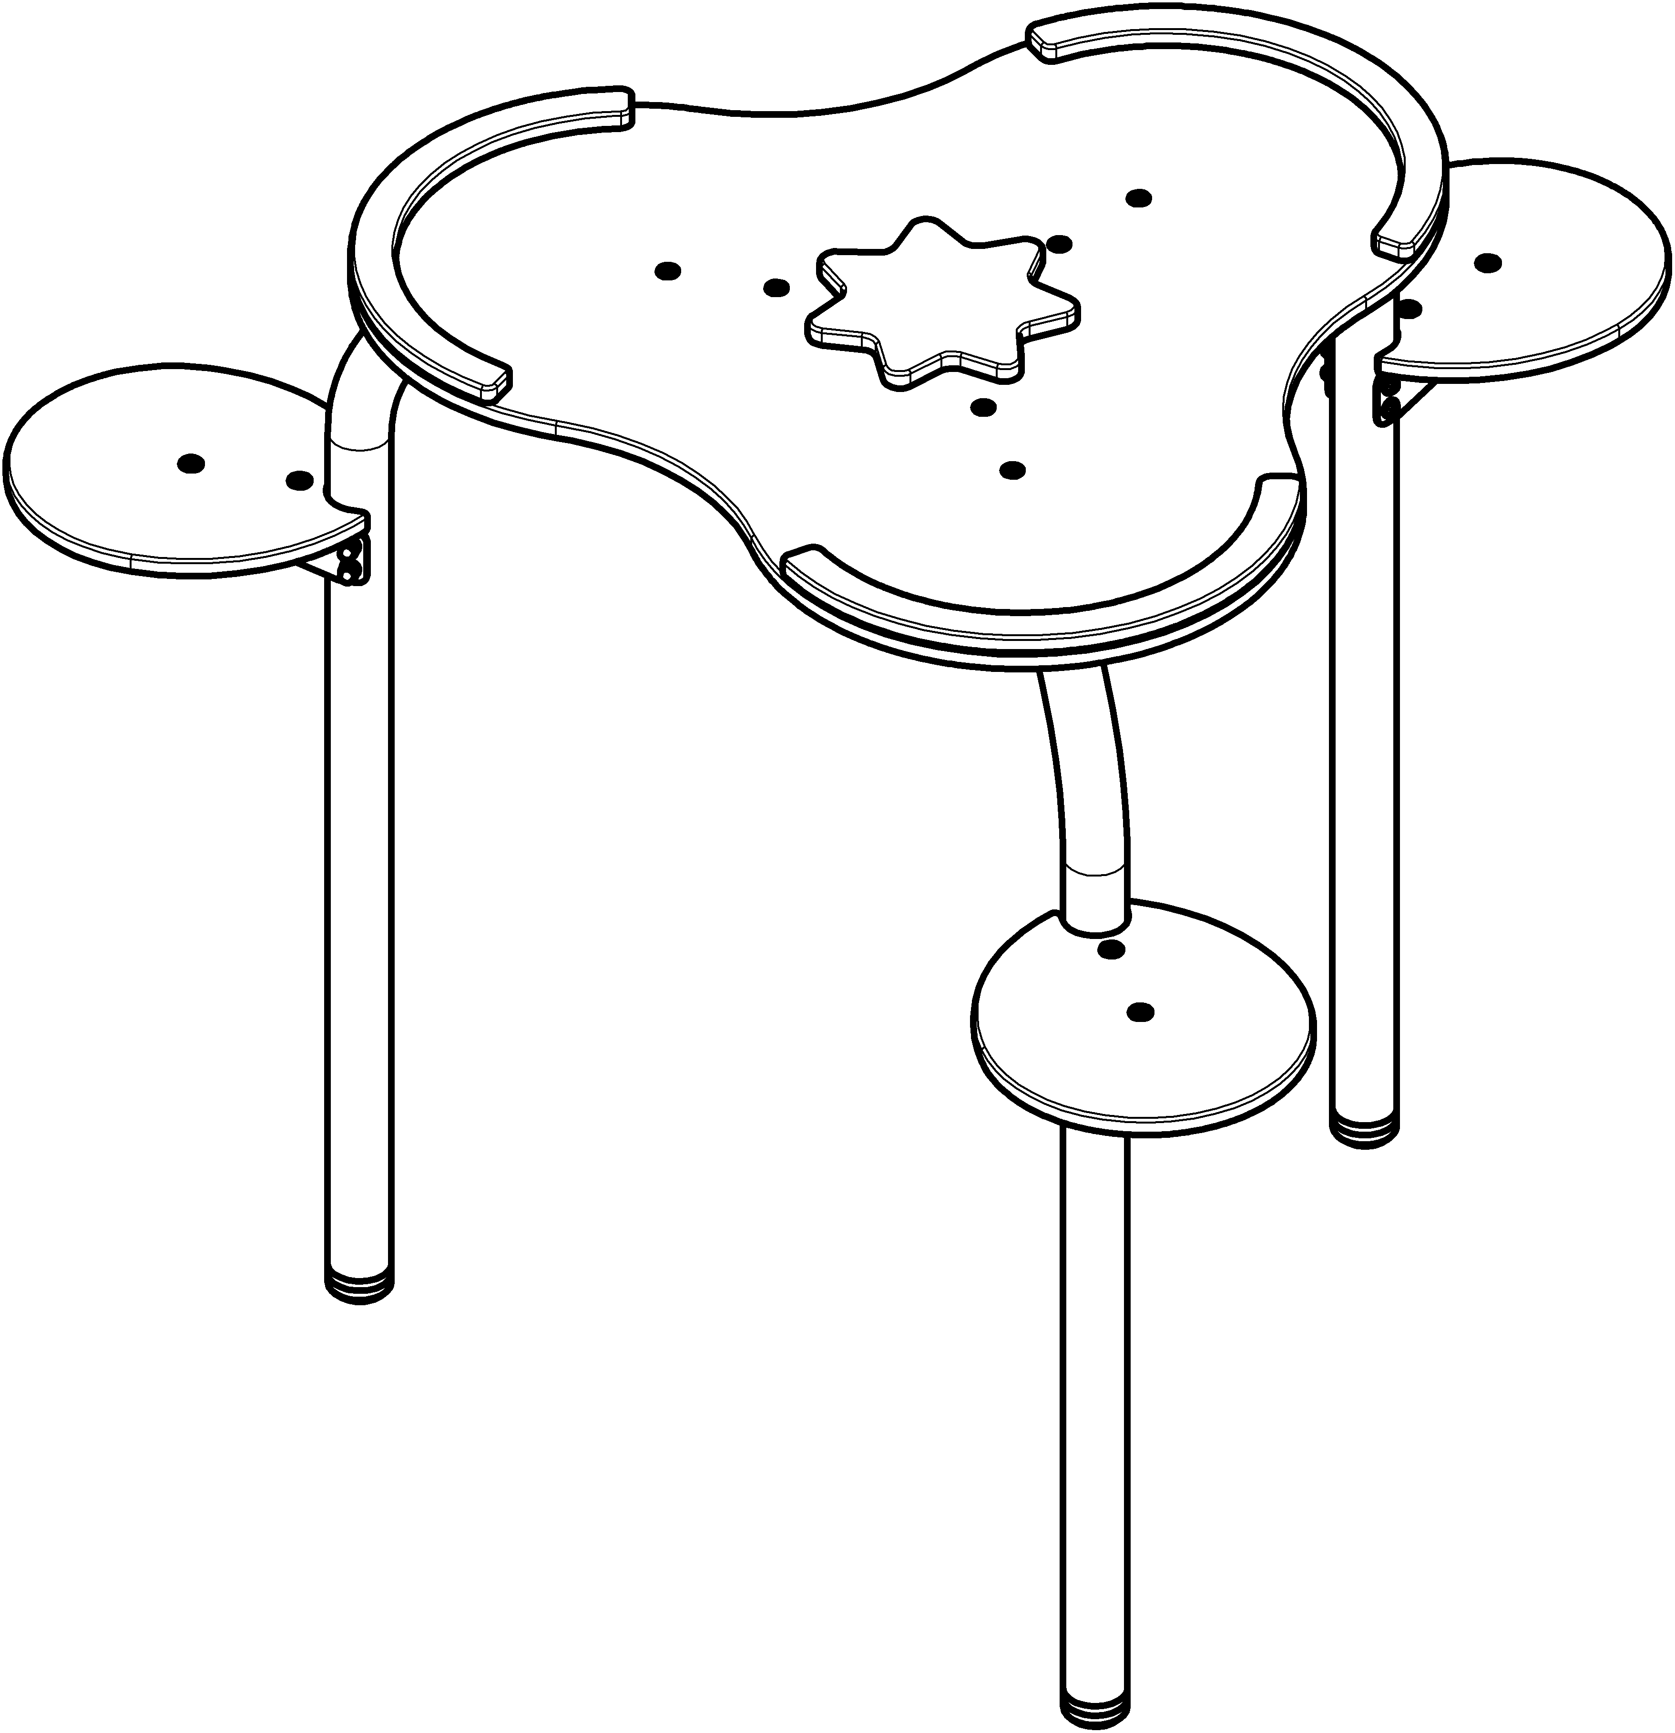 | Внешние размеры
1 |  | Длина, мм (±70 мм) | 1518
1 |  | Ширина, мм (±70 мм) | 1335
1 |  | Высота, мм (±70 мм) | 568
1 |  | Комплектация
1 |  | Столешница, шт. | 1
1 |  | Стойка, шт. | 3
1 |  | Сиденье, шт. | 3
1 |  | Кронштейн, шт. | 3
1 |  | Накладка 1, шт. | 3
1 |  | Накладка 2, шт. | 1
1 |  | Описание конструкции
1 |  | Оборудование уличное должно представлять собой устойчивую конструкцию, обеспечивающую безопасные условия для развивающих занятий на открытом воздухе.  Конструкция должна обладать высокой ударопрочностью и виброустойчивостью. Во избежание травм и застревания одежды и частей тела, изделие должно быть разработано и изготовлено в соответствии с требованиями ГОСТ Р 52169-2012.  Изделие должно крепиться анкерными болтами к бетонному основанию или раме, либо должно иметь крепление в виде забетонированных закладных труб. Изделие должно быть антивандальным.  Минимальный радиус закругления выступающих элементов изделия, доступных пользователю - не менее 3 мм.  Выступающие части болтовых соединений должны быть защищены пластиковыми заглушками либо иным способом, предусмотренным требованиями ГОСТ Р 52169-2012 и позволяющими обеспечить безопасность конструкции.  Выступающие и доступные торцы труб при их наличии должны быть закрыты пластиковыми антивандальными заглушками.  Все металлические части конструкции должны быть окрашены полимерной порошковой эмалью методом запекания в заводских условиях, что предотвращает металл от коррозии. Анкерные болты либо крепежные изделия должны быть оцинкованы.  Каждое оборудование согласно ГОСТ Р 52169-2012 комплектуется табличкой информационной, на которой должна быть нанесена информация о производителе, месяце и годе изготовления, обозначение изделия.
1 | Столешница
1 |  | Фанера столешницы используется ФСФ толщиной не менее 18 мм, габаритами не менее 990х924 мм, имеет форму треугольника с скругленными углами радиусом 250мм. Имеет в три направления по 2 отверстия диаметром 10 мм и по четыре отверстия диаметром 4мм.
 | Стойка
 |  | Стойка изготовлена из электросварной трубы внешним диаметром 57 мм и толщиной стенки 3 мм. Труба имеет один гиб радиусом 150мм и углом 90⁰. С одного торца трубы, на коротком участке после гиба, пристутствуют 2 отверстия диаметром 11,2 мм, необходимые для крепления со столешницей. С другого торца, где длинный участок прямой трубы пристутствуют так же 2 отверстия диаметром 10 мм, неоходимыя для крепления с сиденьем.
 | Сиденье
 |  | Фанера сиденья используется ФСФ толщиной не менее 18 мм, габаритами не менее 336х300 мм, имеет форму овала с вырезом с одного края в виде отверстия диаметром 29 мм. так же имеет 2 отверстия диаметром 12 мм для крепления с кронштеном.
 | Кронштейн
Кронштейн имеет размеры 185х63х60 мм конструктивно представляет собой деталь, изготовленную из листа стального толщиной 2,5 мм, которая согнута по длинной стороне под углом 90⁰ с двух сторон. По форме напоминает конус.
С каждой стороны имеются по 2 отверстия диаметром 10 мм для крепления со стойкой и сиденьем.
 | Накладка 1
 |  | Фанера накладки используется ФСФ толщиной не менее 18 мм, габаритами не менее 483х196 мм, имеет форму дуги, радиусом 210мм и углом 150⁰.
 | Накладка 2
 |  | Фанера накладки используется ФСФ толщиной не менее 18 мм, габаритами не менее 241х236 мм, торцы по периметру имеют волнообразную форму.

